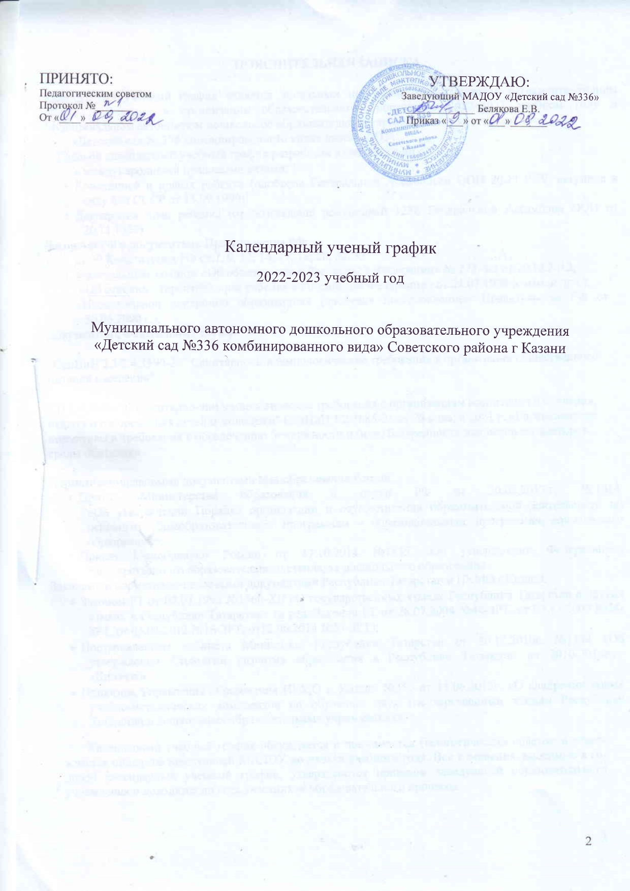

ПОЯСНИТЕЛЬНАЯ ЗАПИСКА

Календарный учебный график является локальным нормативным документом, регламентирующим общие требования к организации образовательного процесса в 2022–2023 учебном году в Муниципальном автономном дошкольное образовательное учреждение
«Детский сад № 336 комбинированного вида» далее - ДОУ.
Годовой календарный учебный график разработан в соответствии с: с международными правовыми актами:
- Конвенцией о правах ребенка (одобрена Генеральной Ассамблеей ООН 20.11.1989, вступила в силу для СССР от 15.09.1990);
- Декларация прав ребенка (провозглашена резолюцией 1286 Генеральной Ассамблеи ООН от 20.11.1959)
Законами РФ и документами Правительства РФ:
- ст.30 Конституция РФ ст.7, 9, 12, 14, 17, 18, 28, 32, 33
- Федеральным законом «Об образовании в Российской Федерации» № 273-ФЗ от 29.12.2012;
- «Об основных гарантиях прав ребенка в Российской Федерации» от 24.07.1998 (с изм. и доп.);
- «Национальной доктриной образования» (одобрена постановлением Правительства РФ от 30.06.2000 г.);
Документами Федеральных служб:

. СанПиН 2.3/2.4.3590-20 "Санитарно-эпидемиологические требования к организации общественного питания населения"

СП 2.4.3648–20"Санитарно-эпидемиологические требования к организациям воспитания и обучения, отдыха и оздоровления детей и молодежи" СанПиН 1.2.3685-21 от 28 января 2021 г. «Гигиенические нормативы и требования к обеспечению безопасности и (или) безвредности для человека факторов среды обитания»

Нормативно-правовыми документами Минобразования России:
- Приказ Министерства образования и науки РФ от 30.08.2013 г. № 1014
«Об утверждении Порядка организации и осуществления образовательной деятельности по основным общеобразовательным программам - образовательным программам дошкольного образования»;
- Приказ Минобрнауки России от 17.10.2013 №1155 «Об утверждении Федерального государственного образовательного стандарта дошкольного образования»
Законами и нормативно-правовыми документами Республики Татарстан и ИКМО г.Казани:
- Законом РТ от 08.07.1992 №1560-XII «О государственных языках Республики Татарстан и других языках в Республике Татарстан» (в ред. Законов РТ от 28.07.2004 №44-ЗРТ, от 03.12.2009 №54- ЗРТ, от 03.03.2012 №16-ЗРТ, от12.06.2014 №53-ЗРТ);
- Постановлением кабинета Министров Республики Татарстан от 30.12.2010г. №1174 «Об утверждении Стратегии развития образования в Республике Татарстан на 2010-2015г.г.
«Килэчэк»;
- Приказом Управления образования ИКМО г. Казани №356 от 15.06.2012г. «О внедрении новых учебно-методических комплектов по обучению двух государственным языкам Республики Татарстан в дошкольных образовательных учреждениях».
Календарный учебный график обсуждается и принимается Педагогическим советом и утвер- ждается приказом заведующей МАДОУ до начала учебного года. Все изменения, вносимые в го- довой календарный учебный график, утверждаются приказом заведующей образовательного учреждения и доводятся до всех участников образовательного процесса.

Календарный учебный график учитывает возрастные психофизические особенности воспи- танников ДОУ и отвечает требованиям охраны их жизни и здоровья детей. Согласно статье
112. Трудового Кодекса Российской Федерации, Приказа Министерства здравоохранения Российской Федерации № 588н «Об утверждении порядка исчисления нормы рабочего времени на определенные календарные периоды (в том числе год, квартал, месяц), в зависимости от установленной длительности рабочего времени в неделю», в целях рационального использования работниками выходных и нерабочих праздничных дней, в годовом календарном учебном графике учтены нерабочие (выходные и праздничные) дни.

МАДОУ № 336 функционирует в режиме пятидневной рабочей недели с 07.30 ч. до 18.00 ч. (10.5 часов).
Продолжительность учебного года с 01.09.2021 по 31.05.2022 года.

Период с 01.09.2021 г. по 15.09.2022 г. является адаптационным, в это время проводится ди- агностика педагогического процесса в целях оптимизации в соответствии с возрастными и инди- видуальными особенностями воспитанников. Итоги учебного года подводятся во всех возрастных группах с 15.05.2022 по 29.05.2022 (итоговая диагностика педагогического процесса).

Праздники (отчетные концерты, музыкальные и спортивные развлечения) для воспитанни- ков ДОУ в течение учебного года планируются в соответствии с годовым планом, примерным перспективным планом культурно-досуговых мероприятий ДОУ на 2022 – 2023 учебный год.
Воспитательно-образовательная работа в летний оздоровительный период организуется в соответствии планом работы ДОУ на летний оздоровительный период.

ДОУ в установленном законодательством Российской Федерации порядке несет ответствен- ность за реализацию в полном объеме основной образовательной программы дошкольного образо- вания в соответствии с годовым календарным учебным графиком.

Календарный учебный график
Муниципального автономное дошкольное образовательное учреждение
«Детский сад № 336 комбинированного вида» на 2022 – 2023 учебный год

 | Вторая младшая группа | Средняя группа | Старшая группа | Подготовительная группа
Режим работы МАДОУ | Пятидневная рабочая неделя, с 07.30 до 18.00 часов.  Выходные дни: суббота, воскресенье
Начало учебного года | 01.09.2022
Окончание учебного  года | 31.05.2023
Сроки проведения зимних  Каникул | с 30.12.2022 по 10.01.2023
Летний  оздоровительный Период | с 01.06.2023 по 31.08.2023

Продолжительность учеб-  ного года | 36 недель
Сроки проведения мониторинга | 01.11.2022 – 05.11.2022  25.04.2023 – 29.04.2023
Нерабочие, праздничные дни, установленные зако- нодательством РФ | День народного единства-04.11.2022  День Конституции РТ-06.11.2022  Новогодние каникулы 31.12.2022-08.01.2023  Рождество Христово-07.01.2023  День защитника Отечества-23.02.2023  Международный женский день-08.03.2023  Праздник Весны и Труда- 01.05.2023  День Победы-09.05.2023  Ураза Байрам-03.05.2023  День России-12.06.2023  Курбан Байрам-28.06.2023  День Республики Татарстан-30.08.2023
Продолжительность образовательной  Деятельности | 15 мин. | 20 мин. | 20-25 мин. | 30 мин.
Максимально допустимый объем образовательной  нагрузки в первой половине дня | не более 30 мин. | не более 40  мин. | не более 45мин | . не более 1ч. 30 мин.
Максимально допустимый объем образовательной  нагрузки в неделю | не более 2ч 30 мин | не более 3ч20  мин | не более 5ч50мин | не более10 ч
Перерыв между периода- ми образовательной  деятельности  (в том числе и между под- группами) | 10 мин.

Во время каникул и в летний оздоровительный период проводится образовательная
деятельность художественно-эстетического цикла, а также спортивные и подвижные игры, спортивные праздники, экскурсии и др.

Дополнительные каникулярные дни в ДОУ возможны по следующим причинам:
- Карантин по гриппу при превышении порога заболеваемости. Карантин по гриппу может быть объявлен в отдельном образовательном учреждении, отдельном районе, городе или
области при превышении эпидемического порога заболеваемости от 20% от общего коли- чества воспитанников.

Выходные дни в 2022-2023 учебном году
Кроме традиционных субботы и воскресенья в 2022- 2023 учебном году установлены следующие даты выходных праздничных дней (нерабочие праздничные дни в Российской Федерации):

- с 31 декабря 2022 года по 8 января 2023 года – Новый год
- с 23 по 26 февраля – День защитника Отечества
- 8 марта- Международный женский день
- с 29 апреля по 1 мая и с 6 по 9 мая – Майские праздники
- с 10 по 12 июня – День России
- с 4 по 6 ноября – День единства

Количество групп в ДОУ 6 групп

5 общеразвивающей направленности,
  - Вторая младшая группа (3-4 года)- две группы
  - Средняя группа (4-5 лет)
  - Старшая группа (5-6 лет)
  - Подготовительная группа (6-7 лет)
1 группа компенсирующей направленности для детей с ТНР
  - Старшая –подготовительная логопедическая группа (5-7 лет)

Объем недельной нагрузки непрерывной образовательной деятельности, включая реализа- цию дополнительных образовательных программ:
  - Вторая младшая группа (3-4 года) – 2 часа 30 минут
  - Средняя группа (4-5 лет) – 3 часа 20 минут
  - Старшая группа (5-6 лет) – 5 часа 50 минут
  - Подготовительная к школе группа (6-7 лет) – 8 часов 30 минут
Образовательная деятельность осуществляется в процессе организации различных видов детской деятельности по следующим направлениям: непрерывная образовательная деятельность, совмест- ная деятельность педагога с детьми, самостоятельная деятельность воспитанников, работа с роди- телями.

Продолжительность непрерывной образовательной деятельности не превышает для детей:
  - Вторая младшая группа (3-4 лет) – не более 15 минут
  - Средняя группа (4-5 лет) – не более 20 минут
  - Старшая группа (5-6 лет) – не более 20-25 минут
  - Подготовительная к школе группа (6-7 лет) - не более 30 минут
Продолжительность перерыва для отдыха детей между ООД в соответствии СанПиН – не менее 10 минут.

Мониторинг (диагностика педагогического процесса) качества освоения воспитанниками основной образовательной программы
Проводится 2 раза в год: с 01.11.2022 года по 05.11.2022 года (в начале учебного года) и с 25.04.2023 по 29.04.2023 года (итоговый мониторинг)

